Báo cáo kiến trúc hệ thống VAHAN
  - Luồng thu thập báo cáo và xử lý 22 thông báo lỗi
Ngày lập 05 tháng 10 năm 2026
Phạm vi mã nguồn /Users/mac/Desktop/vahan-automation

Mục đích và kết quả đánh giá
Hệ thống gồm dashboard điều phối batch, API quản lý job, worker Playwright tương tác với VAHAN và PostgreSQL lưu dữ liệu. Các lỗi đã cung cấp phát sinh tại ba ranh giới chính: đọc trang sau điều hướng, điều phối worker và kiểm tra dữ liệu Excel trước khi ghi bảng chính.
Danh sách có 22 thông báo khác nhau nhưng quy về 5 nhóm lỗi. Nhóm thiếu tên nhà sản xuất chiếm 106 trong 144 lượt ghi nhận, tương đương khoảng 73,6%. Retry không thể bổ sung một tên mà nguồn VAHAN không cung cấp; cần quyết định chính sách bảo toàn dữ liệu và thể hiện độ đầy đủ.

Số liệu trong tệp lỗi người dùng
Nhóm lỗi | Thông báo | Lượt lỗi | Chưa phục hồi | Đã phục hồi
Thiếu tên nhà sản xuất OTHERS | 18 | 106 | 106 | 0
CAPTCHA bị từ chối ba lần | 1 | 2 | 0 | 2
Chọn job cũ để retry | 1 | 1 | 1 | 0
Mất execution context khi điều hướng | 1 | 33 | 33 | 0
Worker đang bận | 1 | 2 | 2 | 0
Tổng cộng | 22 | 144 | 142 | 2

106 lượt lỗi OTHERS liên quan 53 RTO Telangana. 33 lượt mất execution context liên quan 20 báo cáo State/RTO. Đây là số lượt lỗi qua các lần chạy, không phải số job hay số báo cáo duy nhất của toàn hệ thống.
Nguồn số liệu là tệp đính kèm “Văn bản đã dán.txt”, trong khoảng 04/10/2026 20:47:51 đến 05/10/2026 00:20:32 GMT+7. “Chưa phục hồi” là trạng thái tại thời điểm xuất tệp; không chứng minh mọi báo cáo hiện vẫn lỗi. Báo cáo này mô tả mã nguồn đã kiểm tra và đề xuất kiến trúc, không xác nhận triển khai hoặc nghiệm thu một bản sửa mới.

Kiến trúc triển khai hiện có
Docker Compose tách bốn dịch vụ web, api, runner và postgres. Dashboard giữ vai trò lập và điều phối batch; API lưu trạng thái bền vững và phân công job. [S1–S3]
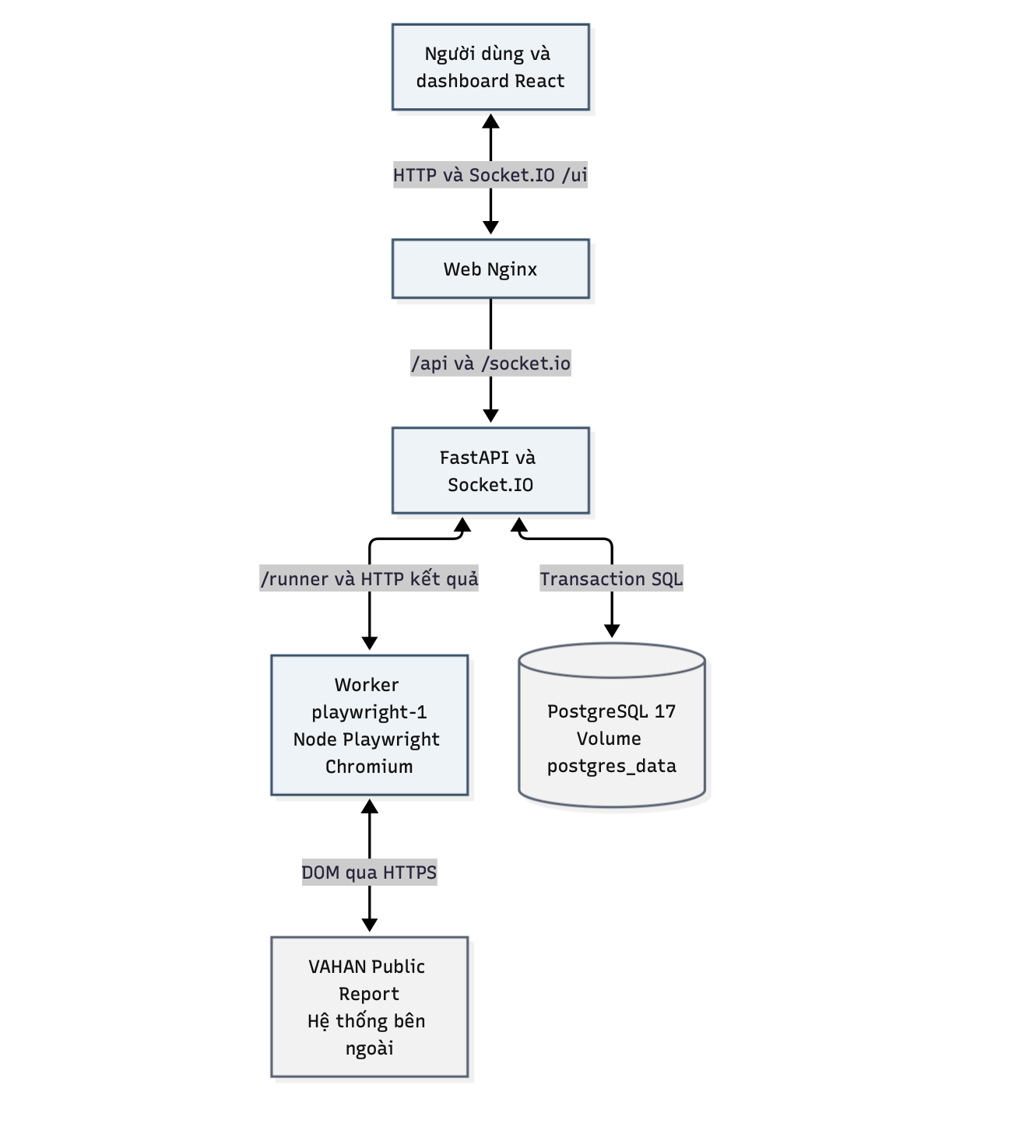
Hình 1 Kiến trúc triển khai hiện có được dựng bằng Mermaid
Thành phần | Trách nhiệm | Ranh giới
Web và dashboard | React hiển thị tiến độ, tạo job, retry và đồng bộ trạng thái. | HTTP 5173 trên loopback
API | FastAPI, Socket.IO, phân quyền và transaction dữ liệu. | HTTP 8000 trên loopback
Runner | Node.js, Playwright, Chromium và DOM driver; mỗi worker một job. | Kết nối API nội bộ
PostgreSQL | Job, lịch sử, dữ liệu tháng, phiên và trạng thái khôi phục. | Volume bền vững; không mở cổng host

VAHAN là hệ thống bên ngoài qua HTTPS. Lưu lượng cục bộ sử dụng HTTP và Socket.IO; Nginx chuyển tiếp /api và /socket.io. Khóa runner, khóa ký token và khóa mã hóa trạng thái trình duyệt nằm trong cấu hình môi trường; sơ đồ không chứa giá trị bí mật.
Luồng thực thi và ghi kết quả
Một lần chạy chỉ được đánh dấu thành công khi API xác nhận trạng thái cuối sau commit. Apply, đọc DOM và nhập Excel là các bước riêng; nhìn thấy bảng trên trang chưa đủ để hoàn tất job. [S3–S5]
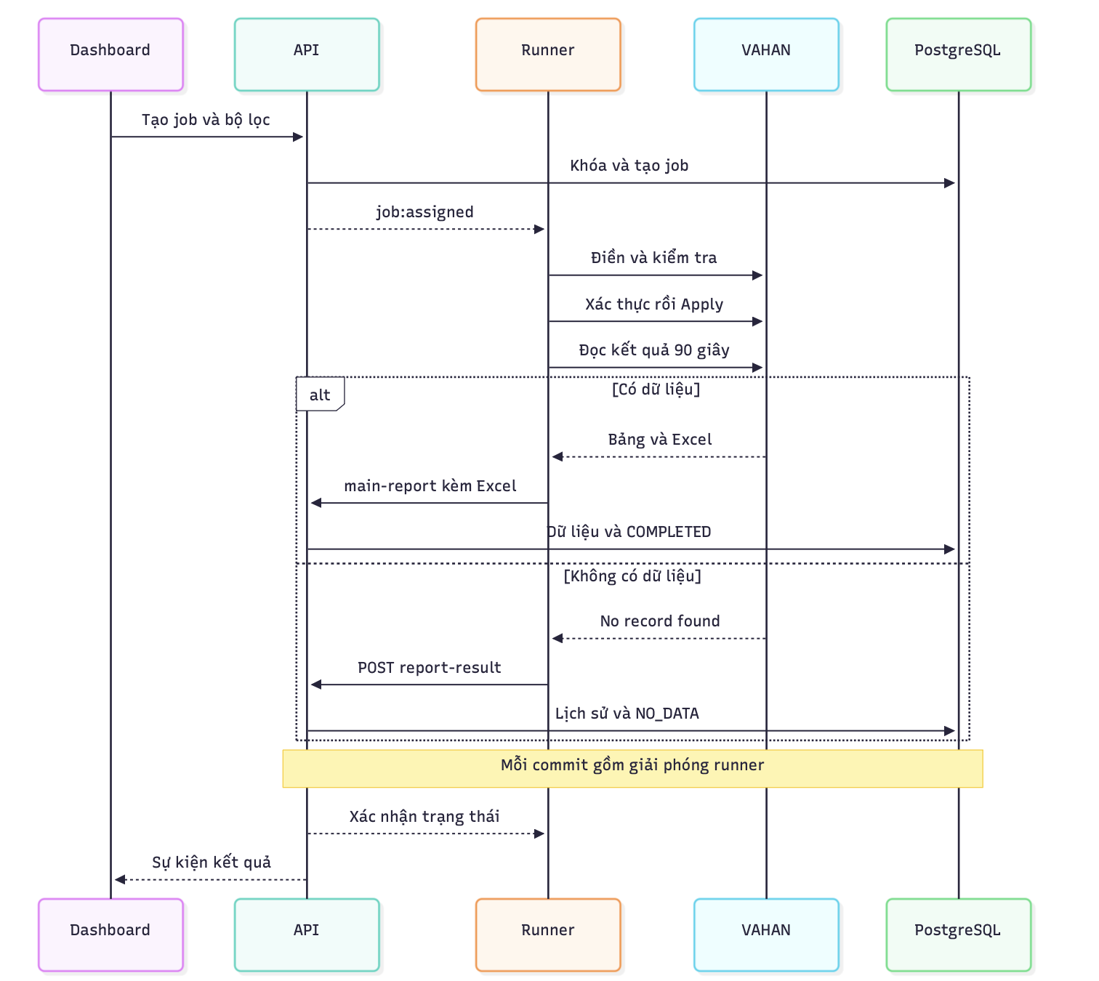
Hình 2 Luồng thực thi chính và hai loại kết quả hợp lệ

Điều kiện hoàn tất
Nhánh có dữ liệu yêu cầu workbook đầy đủ. API đọc mọi worksheet, kiểm tra ngữ cảnh và tên nhà sản xuất, rồi ghi main_reports, report_update_history, trạng thái COMPLETED và giải phóng runner trong cùng transaction. Import lỗi làm transaction không hoàn tất; không được báo filter đã đủ dữ liệu.
Nhánh không có dữ liệu chỉ dùng khi runner xác nhận No record found. API ghi bộ lọc, State/RTO và thời điểm vào lịch sử rồi hoàn tất NO_DATA. Timeout, redirect, lỗi CAPTCHA và lỗi parser vẫn là lỗi, không chuyển thành NO_DATA.
Runner chờ xác nhận lưu bằng finishPromise trước khi nhận tác vụ tiếp theo. API khóa hàng runner khi giao việc; checksum và source_key giúp ngăn việc nhập lặp cho cùng job. Hiện tại workbook là nguồn nhập tạm, không lưu bản gốc Excel của báo cáo vào SQL.
Cơ chế xử lý gián đoạn và điều phối

Trang thay tài liệu sau Apply
Thông báo “Execution context was destroyed” xảy ra khi VAHAN thay document lúc page.evaluate đang đọc DOM. waitForResult hiện chờ DOMContentLoaded và gắn lại trình đọc khi đúng lỗi context bị hủy, trong một deadline chung 90 giây. Luồng này không bấm Apply thêm lần nữa. [S3]
Runner kiểm tra URL báo cáo, trạng thái hủy và yêu cầu xác thực trong vòng đọc. Điều hướng khỏi Public Report được báo VAHAN_REPORT_NAVIGATED_AWAY; hết hạn đọc được báo VAHAN_RESULT_TIMEOUT. Hai lỗi này phải giữ riêng để điều tra đúng nguyên nhân.

Bước kiểm tra bộ lọc có thời hạn
Lựa chọn State, RTO và các bộ lọc đi qua ui:runner-options rồi runner:options. Worker khóa optionsBusy trong lúc tải. Khi hết hạn, worker đóng trang để hủy page.evaluate hoặc fetch còn treo và mở khóa trong finally. UI dùng lệnh volatile để tránh phát lại yêu cầu đã cũ sau khi kết nối trở lại. [S2–S3]
Mốc chờ trong mã hiện có | Giới hạn | Ý nghĩa
Tải options tại worker | 110 giây | Hủy thao tác còn treo và đóng trang khi lỗi.
Chờ phản hồi options tại API | 115 giây | Cho phép worker trả kết quả trước khi API hết hạn.
Chờ phản hồi tại dashboard | 125 giây | Dành thêm thời gian truyền và hiển thị tiến độ.
Worker bận tại dashboard | 125 giây | Chờ có giới hạn; không trừ lần thử thao tác options.
Thử thao tác tải options | Tối đa 3 lần | Dừng sớm với lỗi xác thực hoặc yêu cầu không hỗ trợ.
Đọc kết quả sau Apply | 90 giây | Dùng một deadline chung qua các lần đổi document.

Retry và trạng thái khôi phục
Batch chạy checkpoint sau mỗi 10 báo cáo chính và cả nhóm cuối chưa đủ 10. Mã hiện có giới hạn 1 lần auto retry cho một mục lỗi; báo cáo NO_DATA hợp lệ không cần chạy lại. Kết quả theo chỉ mục được thay thế để cập nhật bộ đếm, còn lỗi hết số lần thử được giữ cho thao tác thủ công. [S2]
API chỉ cho tạo retry từ job FAILED hoặc CANCELLED và từ chối khi job đó đã có retry. Lỗi “already has a retry” cho thấy yêu cầu đang trỏ vào một tổ tiên có con retry. Đề xuất là tìm lần thử mới nhất của cùng case trước khi tạo job, đồng thời ngăn hai yêu cầu tạo nhánh retry song song.
Dashboard điều phối việc tạo job mới. Đóng dashboard có thể dừng việc điều phối tiếp, dù job và tiến độ đã lưu vẫn tồn tại trong SQL. Trạng thái worker bận, đang lưu kết quả và đang tải options cần được hiển thị riêng để người dùng biết hệ thống đang chờ ở đâu.
Hai lượt CAPTCHA trong tệp đã được ghi nhận phục hồi. Việc từ chối ba lần thuộc bước xác thực của trang. Runner hiện có luồng ảnh và OCR cục bộ; độ chính xác OCR không bảo đảm hoàn tất báo cáo. Token và đáp án xác thực không được đưa vào tài liệu.

Kiến trúc dữ liệu và phương án đối soát
Parser hiện giữ khác biệt giữa ô trống và số 0, đọc mọi sheet, bỏ dòng tổng và bảo toàn ngữ cảnh năm, State, RTO, nhà sản xuất. OTHERS, OTHER hoặc UNKNOWN được tính là dòng thiếu tên; chế độ strict từ chối toàn bộ báo cáo khi có vấn đề. [S4–S5]
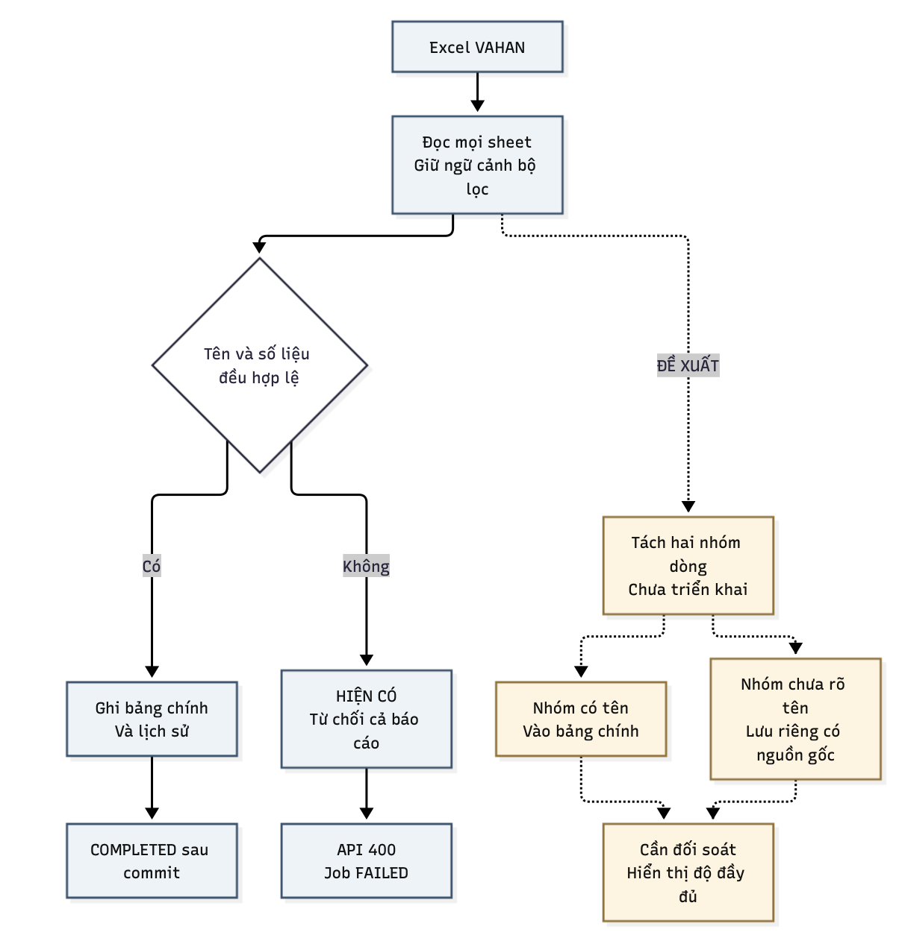
Hình 3 Luồng hiện có và phương án đối soát chưa triển khai

Phương án bảo toàn dữ liệu được đề xuất
Tách dòng có tên thật để nhập bảng chính và lưu riêng nhóm chưa xác định kèm số liệu tháng, bộ lọc, sheet, số dòng, checksum và thời điểm. Trạng thái báo cáo phải thể hiện cần đối soát và độ đầy đủ, thay vì ghi COMPLETED đầy đủ. Không tự gán OTHERS thành một doanh nghiệp.
Phương án này cần chốt chính sách nghiệp vụ và bổ sung schema, API, UI, quy tắc đối soát cùng kiểm thử transaction. Mã hiện tại chưa có cơ chế nhập một phần như sơ đồ nét đứt. Nếu vẫn giữ strict import, nên ngừng retry tự động với cùng lỗi nguồn thiếu tên và lưu đủ dấu vết để xử lý sau.
main_reports lưu số liệu JAN đến DEC và nguồn gốc từng tháng; report_update_history ghi các lần bổ sung, trùng hoặc xung đột. Dữ liệu đã có không bị tự ghi đè. user_state lưu kế hoạch và tiến độ; browser_states lưu trạng thái trình duyệt được mã hóa, còn job_events và audit_events hỗ trợ truy vết.
Đề xuất thực hiện và tiêu chí kiểm tra
Ưu tiên | Hạng mục | Kết quả cần kiểm tra
P1 | Chốt cách xử lý dữ liệu OTHERS. | Giữ đủ số liệu và nguồn gốc; không gán tên giả; không báo hoàn tất dữ liệu khi còn thiếu tên.
P1 | Đối chiếu retry với lần thử mới nhất. | Không tạo nhánh trùng; giữ nguyên case, owner, session và bộ lọc; tránh retry một lần chạy đã thành công.
P1 | Kiểm tra thực tế điều hướng và worker bận. | Một Apply cho một lần gửi; timeout kết thúc; optionsBusy và khóa runner được giải phóng đúng.
P2 | Cải thiện nhóm lỗi và đối chiếu phục hồi. | Gom biến thể số dòng theo loại nguyên nhân nhưng giữ thông báo gốc; chỉ ghi phục hồi khi có kết quả hợp lệ.
P2 | Bổ sung lưu nguồn cần đối soát. | Có quyết định thời hạn lưu workbook hoặc dấu vết nguồn; quyền truy cập và dung lượng được kiểm soát.

Bộ kiểm tra cần có trang thay document nhiều lần, options treo, worker đang commit, retry trỏ vào tổ tiên, workbook chứa OTHERS, ô trống và số 0, cùng No record found hợp lệ. Kiểm tra trên dữ liệu hoặc môi trường thử riêng; health check chỉ xác nhận dịch vụ sẵn sàng, chưa chứng minh một báo cáo VAHAN đã chạy thành công.

Nguồn đối chiếu tại thời điểm lập báo cáo
Mã | Tệp hoặc tài liệu trong dự án | Nội dung đối chiếu
S1 | compose.yaml  docker/nginx.conf | Dịch vụ, cổng và proxy
S2 | apps/web-ui/src/App.tsx  src/services/runner-options.ts  src/services/persistent-state.ts | Batch, giới hạn chờ và khôi phục
S3 | apps/browser-runner/runner.mjs  apps/browser-runner/page-driver.js | DOM, điều hướng và vòng đời job
S4 | apps/api-server/app/repositories/file_store.py  app/repositories/annual_reports.py | Kiểm tra và nhập workbook
S5 | apps/api-server/app/repositories/postgres.py  app/repositories/report_results.py  app/db/schema.py | Khóa job, NO_DATA và schema
S6 | apps/web-ui/src/run-error-log.ts  docs/postgres-playwright.md | Nhóm lỗi và giới hạn vận hành

Kiến trúc crawl theo tháng với Redis
Phương án mở rộng cho phép chạy lịch hằng tháng hoặc bắt đầu crawl ngay trên web. Cả hai cách tạo job theo từng State và kỳ báo cáo năm/tháng rồi đưa vào cùng một Redis queue để worker pool xử lý song song.
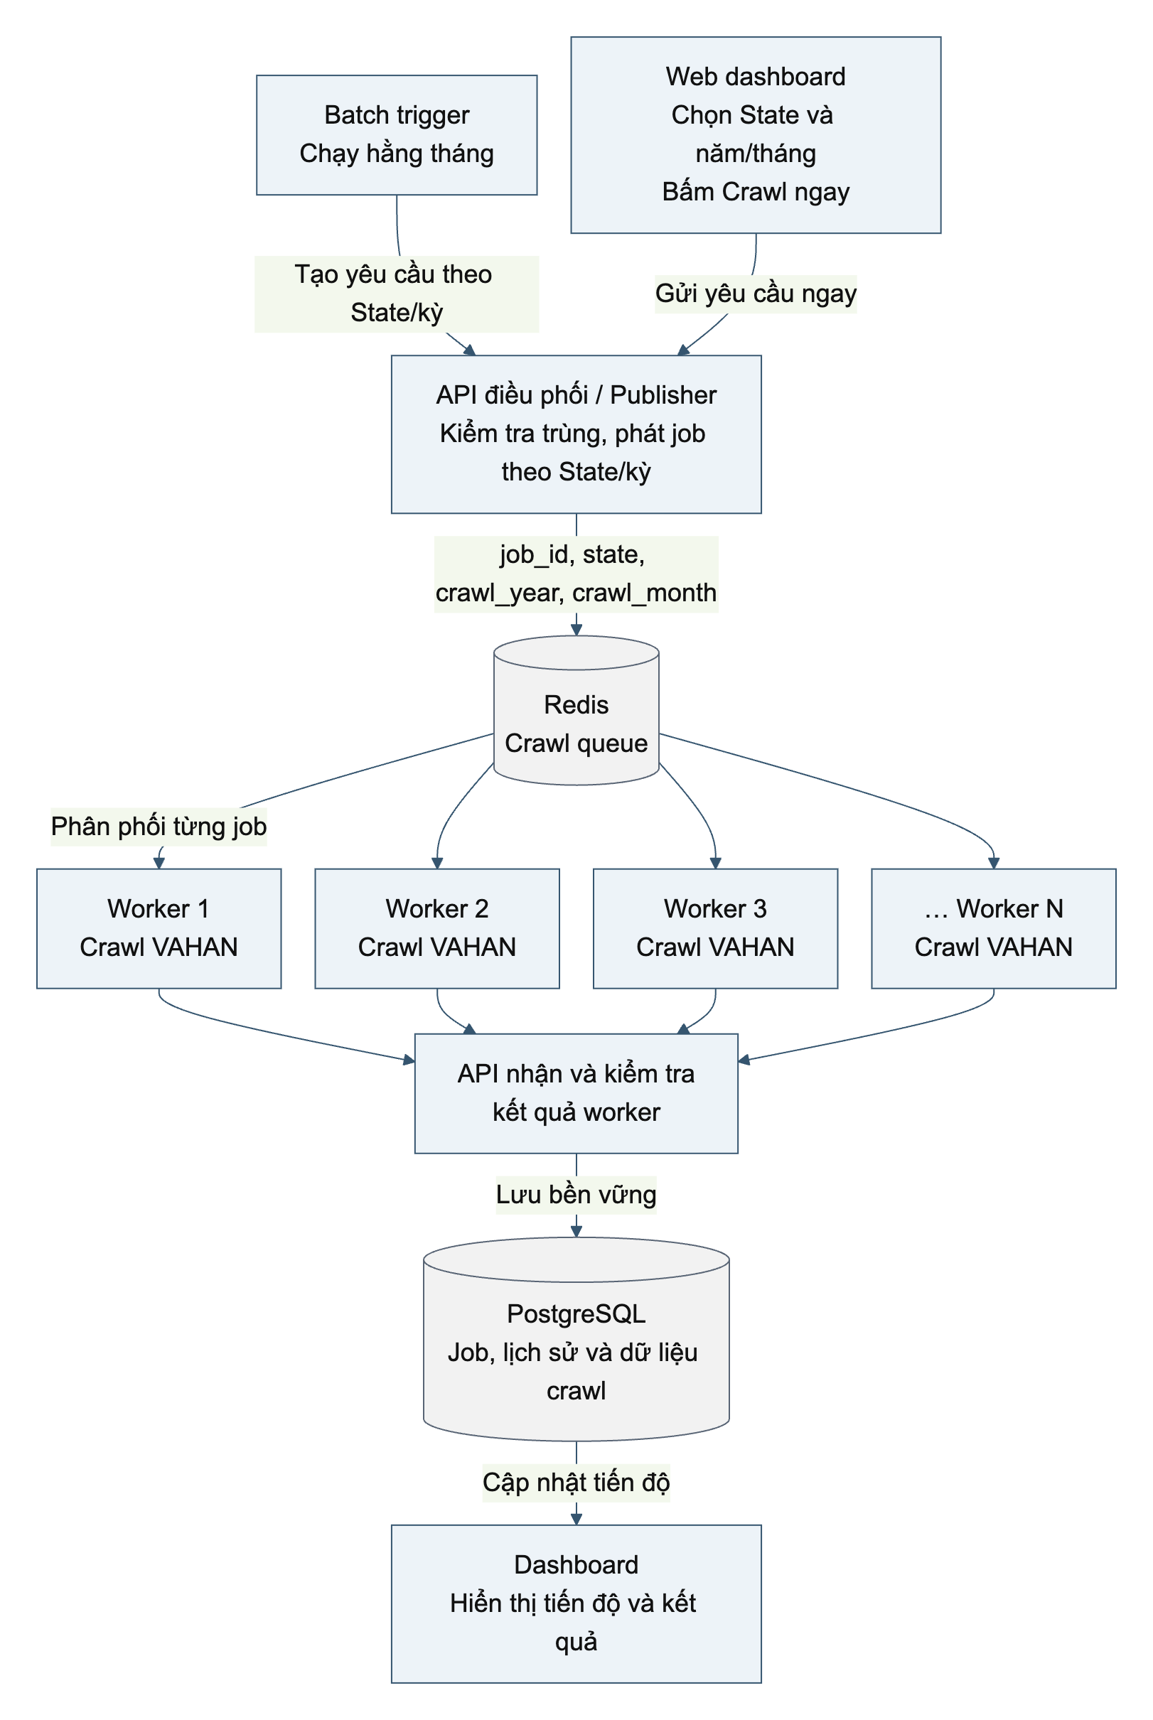
Hình 4 Kiến trúc đề xuất cho crawl tháng và crawl ngay qua nhiều worker
Crawl theo lịch. Batch trigger chạy một lần mỗi tháng, xác định kỳ cần lấy và tạo job cho từng State. API kiểm tra khóa trùng theo State/năm/tháng, ghi job cùng outbox vào PostgreSQL; bộ phát job đẩy thông điệp sang Redis để xử lý ngay.
Crawl ngay trên web. Người dùng chọn một hay nhiều State và kỳ năm/tháng, rồi bấm Crawl ngay. Web gửi yêu cầu đến cùng API; API tạo từng job và đưa vào chính queue này. Dashboard nhận trạng thái để theo dõi tiến độ.
Thông điệp queue. Mỗi message chứa job_id, state, crawl_year, crawl_month, trigger và requested_at. Một worker nhận một State trong một tháng, đọc báo cáo VAHAN, rồi gửi kết quả về API. API xác nhận và ghi dữ liệu cùng lịch sử vào PostgreSQL trước khi xác nhận hoàn tất.
Chạy song song và phục hồi. N worker có thể xử lý các State/tháng khác nhau đồng thời, với giới hạn đồng thời để tránh gây tải quá mức lên VAHAN. Worker chỉ xác nhận message sau khi API lưu thành công. Job lỗi tạm thời được retry có giới hạn; job hết lượt thử chuyển sang hàng chờ lỗi để người vận hành kiểm tra.
Ranh giới triển khai. Đây là kiến trúc đề xuất; cấu hình Docker Compose hiện có chưa gồm Redis và hiện khai báo một browser runner. Để triển khai pool nhiều worker cần bổ sung scheduler tháng, Redis, publisher/outbox, quản lý lease/nhận lại message và giới hạn song song theo chính sách VAHAN.
Mã Mermaid luồng dữ liệu
Phụ lục 3 Mã nguồn của Hình 3. Có thể sao chép khối dưới đây vào công cụ hỗ trợ Mermaid để sửa và dựng lại sơ đồ.
flowchart TB
XL["Excel VAHAN"] --> PARSE["Đọc mọi sheet
Giữ ngữ cảnh bộ lọc"]
PARSE --> VALID{"Tên và số liệu đều hợp lệ"}
VALID -->|"Có"| SQL["Ghi bảng chính
Và lịch sử"]
SQL --> COMPLETE["COMPLETED sau commit"]
VALID -->|"Không"| REJECT["HIỆN CÓ
Từ chối cả báo cáo"]
REJECT --> FAIL["API 400
Job FAILED"]
PARSE -.->|"ĐỀ XUẤT"| SPLIT["Tách hai nhóm dòng
Chưa triển khai"]
SPLIT -.-> NAMED["Nhóm có tên
Vào bảng chính"]
SPLIT -.-> UNKNOWN["Nhóm chưa rõ tên
Lưu riêng có nguồn gốc"]
NAMED -.-> REVIEW["Cần đối soát
Hiển thị độ đầy đủ"]
UNKNOWN -.-> REVIEW
classDef current fill:#edf3f8,stroke:#35556f,color:#111;
classDef proposed fill:#fff5df,stroke:#977331,color:#111;
class XL,PARSE,SQL,COMPLETE,REJECT,FAIL current;
class SPLIT,NAMED,UNKNOWN,REVIEW proposed;

Mã Mermaid kiến trúc crawl Redis
Phụ lục 4 Mã nguồn của Hình 4. Message tương ứng với một State và một kỳ báo cáo năm/tháng.
flowchart TB
MONTHLY["Batch trigger<br/>Chạy hằng tháng"]
WEB["Web dashboard<br/>Chọn State và năm/tháng<br/>Bấm Crawl ngay"]
API["API điều phối / Publisher<br/>Kiểm tra trùng, phát job theo State/kỳ"]
REDIS[("Redis<br/>Crawl queue")]

W1["Worker 1<br/>Crawl VAHAN"]
W2["Worker 2<br/>Crawl VAHAN"]
W3["Worker 3<br/>Crawl VAHAN"]
WN["… Worker N<br/>Crawl VAHAN"]

RESULT["API nhận và kiểm tra<br/>kết quả worker"]
DB[("PostgreSQL<br/>Job, lịch sử và dữ liệu crawl")]
DASH["Dashboard<br/>Hiển thị tiến độ và kết quả"]

MONTHLY -->|"Tạo yêu cầu theo State/kỳ"| API
WEB -->|"Gửi yêu cầu ngay"| API
API -->|"job_id, state, crawl_year, crawl_month"| REDIS
REDIS -->|"Phân phối từng job"| W1
REDIS --> W2
REDIS --> W3
REDIS --> WN
W1 & W2 & W3 & WN --> RESULT
RESULT -->|"Lưu bền vững"| DB
DB -->|"Cập nhật tiến độ"| DASH

classDef service fill:#edf3f8,stroke:#35556f,color:#111111;
classDef data fill:#f2f2f2,stroke:#596575,color:#111111;
class MONTHLY,WEB,API,W1,W2,W3,WN,RESULT,DASH service;
class REDIS,DB data;

